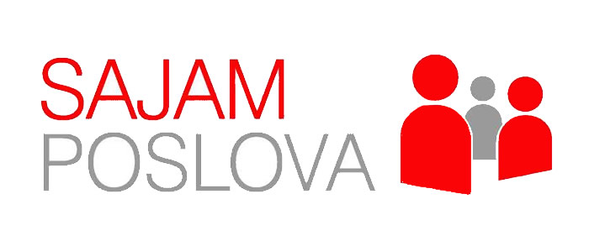 8.travnja 2015.

Bili smo i ove godine na Sajmu poslova koji je održan u Vinkovcima, u dvorani Barun Trenk, 8. travnja 2015. od 11 do 14 sati u organizaciji Hrvatskog zavoda za zapošljavanje, Područnog ureda Vinkovci.
Osim štanda na kojem su se posjetitelji mogli informirati o programima obrazovanja u našoj školi, proveli smo anketno istraživanje kojim želimo saznati postoji li potreba poslodavaca za radnom snagom koja ima poduzetnička znanja i vještine te osvijestiti potrebu za stjecanjem poduzetničkih kompetencija za postizanje konkurentnosti na tržištu rada.
Naše vježbeničke tvrtke Mp d.o.o., Zelena žbica i iSmart predstavile su svoje poslovanje svim zainteresiranim posjetiteljima među kojima su bili i osmaši OŠ Bartola Kašića. Predstavljanje vježbeničkih tvrtki nazvali smo „Učenjem o poduzetništvu do zaposlenja“. Za kraj su posjetitelji imali priliku vidjeti video zapis nastao u projektu "be japy, be happy.." kojim želimo promicati pozitivnu komunikaciju i dobra djela te potaknuti volontiranje, filantropiju i društvenu odgovornost.
Vježbeničke tvrtke predstavile su: Melani Vidović i Anna Mršić iz 3.b razreda, Paula Rađa i Katarina Tomašević iz 3.c razreda, Sara Delinger i Valentina Đukić iz 4.a razreda, kojima su pomogle profesorice Ika Pejanović i Ivana Piperković. Više o svemu možete pogledati na stranicama vježbeničkih tvrtki.
Video zapis projekta "be japy, be happy.." pripremio je Ante Tustonjić iz 3.b razreda, predstavile su ga Dora Markić i Barbara Vukasović iz 3.d razreda, a s njima je radila profesorica Ivana Piperković.
Za štand i istraživanje bili su zaduženi Anđela Matijević, Ivan Klobučar i Dominik Djedović iz 3.c razreda.
Voditeljica aktivnosti bila je profesorica Ivana Ivančić.

Pogledajte fotografije i rezultate istraživanja!

